**PLANIFICACIÓN SEMANAL 2020 KINDER**

**Semana 30 al 03 de abril**

|  |  |  |  |
| --- | --- | --- | --- |
| Nombre del maestro: Debora Soto/ Andrea Castillo | Grado: Kínder | Sección: A y B | Materia: Destrezas de Aprendizaje |

|  |  |  |
| --- | --- | --- |
| Contenido | Actividad | Libro / Cuaderno |
| * Mayor que >. | **LUNES 30**   * Presentarle al alumno la tarjeta con el símbolo **mayor que >** * Realizar el símbolo con nuestra mano derecha. * Posteriormente le explicamos al alumno que este símbolo lo utilizaremos cuando un número sea mayor que otro. * Leer con el alumno el ejemplo de la página 103. | * Libro pág. 104. * Cuaderno celeste: Colorea y pega el símbolo, también puedes dibujarlo. |
| * Menor que <. | **MARTES 31**   * Presentarle al alumno la tarjeta con el símbolo **menor que. <** * Le explico la diferencia de los símbolos, con la derecha realizo el **mayor que** y con la izquierda el **menor que.** * Colocarle al alumno dos conjuntos de crayones y que realice el símbolo correspondiente. **< o >.** * Leer con el alumno el ejemplo de la página 105 | * Libro pág. 106. * Cuaderno celeste: Colorea y pega el símbolo, también puedes dibujarlo. |
| * Repaso de   Mayor que > y  Menor que <. | **MIÉRCOLES 01**   * En la hoja adjunta, practica y coloca correctamente el signo mayor o menor que según sea el caso. Mantén presionado el mouse para poder mover el signo donde corresponde. | * Libro pág. 107 |
| * Conjunto No equivalente. | **VIERNES 03**   * Preséntale la ficha con el símbolo al alumno y repite su nombre, **EQUIVALENTE Y NO EQUIVALENTE.** * Explícale que un conjunto es equivalente al otro cuando tiene la misma cantidad y no es equivalente cuando la cantidad entre dos conjuntos es diferente. * Observen el ejemplo de la página 108 y 110 | * Libro págs. 109 y 111. |

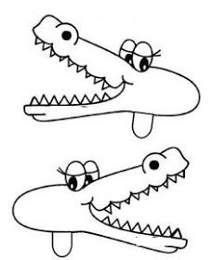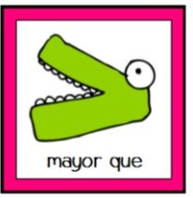

Mayor que

Menor que

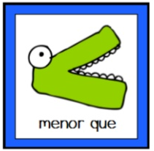lmkplmxcfñxbcfnb

5

8





10

1

3

9

7

6